Ликбез: ревизионизм
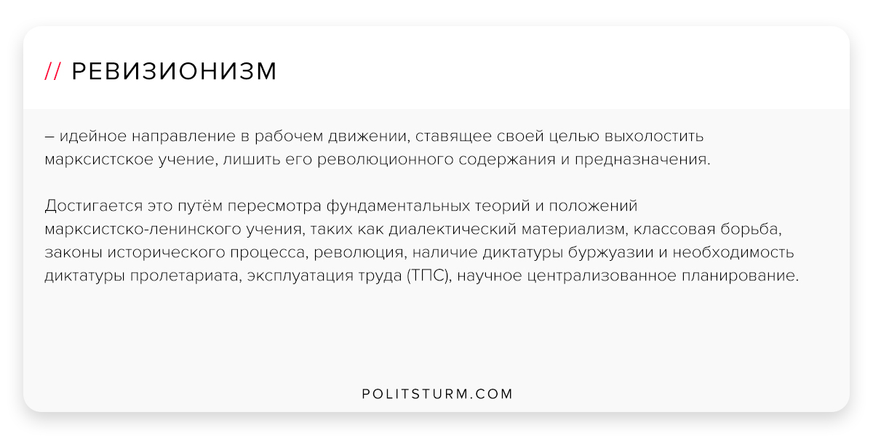

Оригинальная статья
2018-05-14

Ревизионизм – идейное направление в рабочем движении, ставящее своей целью выхолостить марксистское учение, лишить его революционного содержания и предназначения. Достигается это путём пересмотра фундаментальных теорий и положений марксистско-ленинского учения, таких как диалектический материализм, классовая борьба, законы исторического процесса, революция, наличие диктатуры буржуазии и необходимость диктатуры пролетариата, эксплуатация труда (ТПС), научное централизованное планирование.

Оригинальная статья

